Інструкція по роботі в Google Meet

Відео інструкція: https://youtu.be/oynpVrZmut4

1. Для того, щоб використовувати Google Meet необхідно перейти за посиланням https://meet.google.com/_meet?pli=1&authuser=0
або відкрити власноруч. Обравши Google Meet.
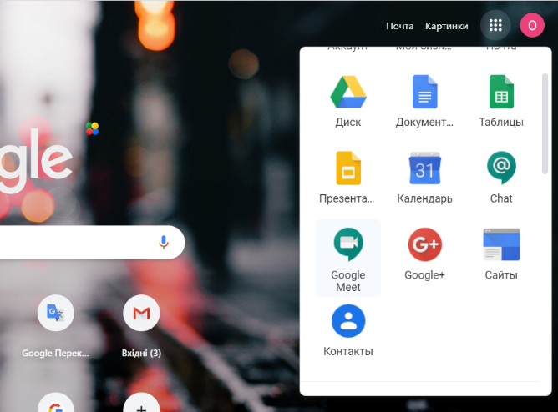

2. Натисніть Приєднатися до зустрічі чи почати власну.
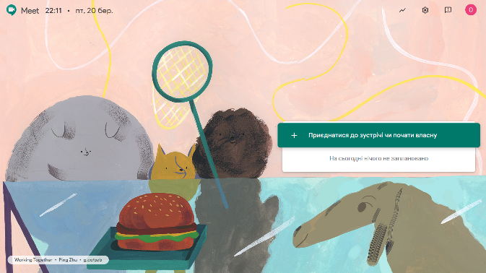

3. Впишіть ПІБ Англійською мовою (наприклад Oksana Ivanova)
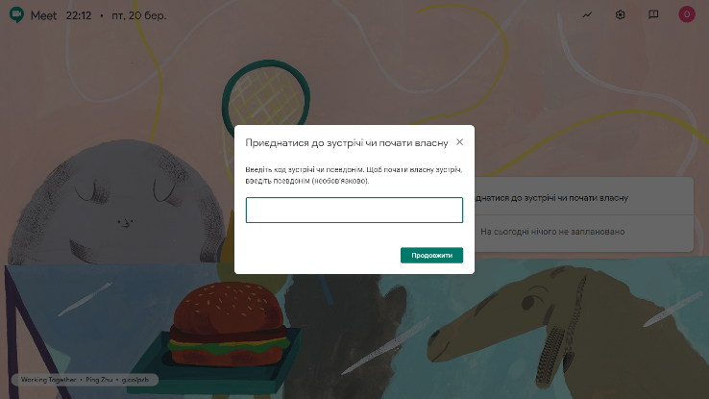

4. Дозвольте використовувати мікрофон та камеру (якщо бажаєте їх використовувати).
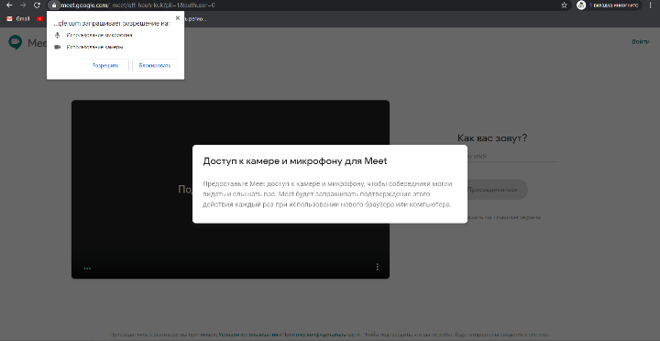
5. Ви маєте можливість встановити ці дозволи власноруч.
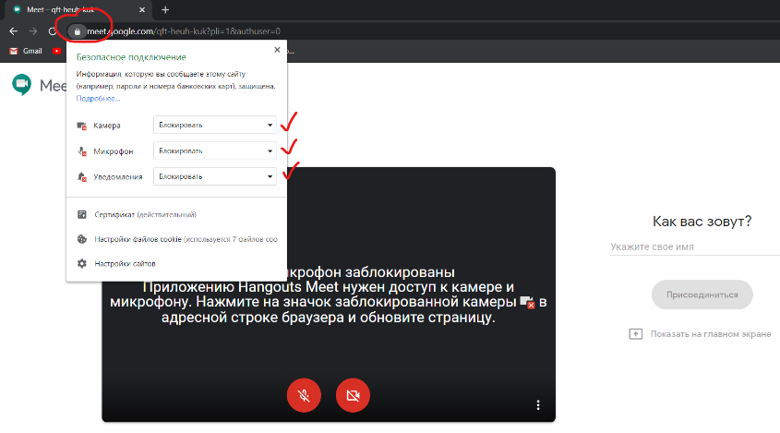
6. Натисніть Приєднатися зараз.
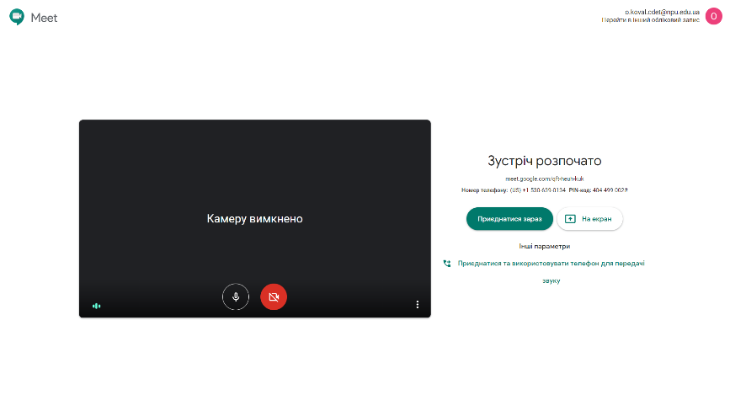
8. Натиснувши значок Люди буде відображено список всіх людей з якими Ви спілкуєтеся.
9. Натиснувши значок Чат буде відображено вікно чату.
10. Для того, щоб транслювати свій екран натисніть Розпочати презентацію зараз обравши Весь ваш екран.
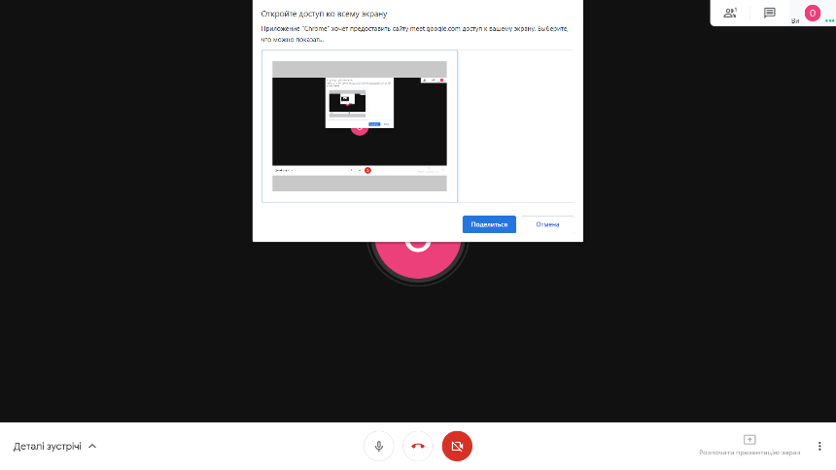
11. Для того, щоб зупинити трансляцію свого екрану натисніть Ви на екрані та Зупинити презентацію.
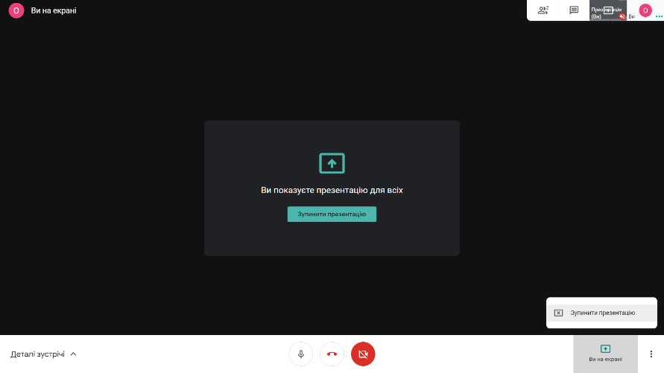
12. Ви також маєте можливість обрати окремі вікна та програми які можна транслювати.
